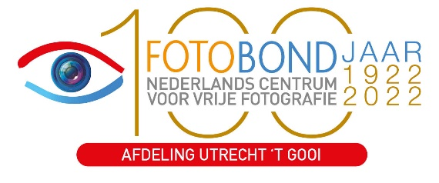 Maarn, 30 januari 2022

Aan de clubleden (via de clubs) en de persoonlijke leden van de Afdeling Utrecht-’t Gooi

Graag nodig ik alle leden van de Afdeling Utrecht-'t Gooi uit om deel te nemen aan de Afdelingswedstrijd Serie van 5 met Samenhang 2022. Ieder lid mag één serie inleveren.

In navolging van de Afdelingswedstrijden van de afgelopen jaren, zowel 5 met Samenhang (2019) als de beide DBC’s van het afgelopen jaar, gaan we ook met deze wedstrijd digitaal en werken we niet meer met afgedrukt werk.
We voorkomen hiermee veel live contactmomenten (jurering, bespreking etc) en bovendien veel gesleep met de foto's.
Gelukkig hebben we ook nu Hans van Hal en Rob Gerritsen bereid gevonden de uitvoerende zaken van de wedstrijd op zich te nemen, net zoals ze dat bij de DBC 2021 naar volle tevredenheid van jury en Afdelingsbestuur hebben gedaan.
Afgedrukt werk blijft voor veel mensen de voorkeurskeuze maar dat zorgt ook voor enorme logistieke problemen bij het inleveren van de series (in 2019 maar liefst 90), het afstemmen van het digitale en het afgedrukte werk, de afdrukken naar de jury brengen en weer ophalen etc.

Kortom, we vragen aan iedere deelnemer om zijn serie foto's uitsluitend in te leveren als digitale bestanden via We Transfer. De eisen waaraan de digitale bestanden moeten voldoen zijn niet gewijzigd vergeleken met eerdere jaren en zijn te vinden in het bijgevoegde Wedstrijdreglement 5mS 2022.

Inzenden van de digitale bestanden kan tussen 14 maart en uiterlijk 21 maart 2022 en uitsluitend op het adres wedstrijden.afd07@fotobond.nl.
NB. Series die op de emailadressen van de bestuursleden binnenkomen, worden niet gedownload. Dat geldt ook voor inzendingen van meer series tegelijk via dezelfde We Transfer-zending. Per inzending mag er maar één serie ingestuurd worden !
We achten elke deelnemer van begin tot eind verantwoordelijk voor zijn inzending, dus ook voor de transfer van de foto's en het checken van de download.

Voeg bij je inzending ook het inschrijfformulier en let er op dat de bestandsnamen van de foto's aan de voorwaarden voldoen d.w.z. fotobondslidnummer + volgnummer van de serie (zie wedstrijdreglement)!

Op dinsdagavond 19 april 2022 (aanvang 20.00u) wordt via Zoom de uitslag van de wedstrijd bekendgemaakt en de Henk Ros Trofee virtueel uitgereikt aan de winnaar. De bespreking van de overige series wordt op de website gezet.
In de uitslag zal ook worden meegenomen wie de genomineerden zijn voor de selectie van Salon Foto Nationaal 2022.

Het wedstrijdreglement (klik hier) en het inschrijfformulier (klik hier )zijn hier te downloaden

Wij wensen jullie veel plezier en veel succes,
Met vriendelijke groet,
Namens het Bestuur van Afdeling Utrecht-'t Gooi

Rien van Dam-Baggen, secretaris

